

UNIVERSIDADE FEDERAL RURAL DO SEMI-ÁRIDO

PRÓ-REITORIA DE GRADUAÇÃO

DEPARTAMENTO BIOCIÊNCIAS

CURSO DE ECOLGIA

[Nome do(a) autor(a)](http://www.niemeyer.org.br/)

(Apenas iniciais em maiúsculo)

**Título:** Subtítulo

(Iniciais e nomes próprios ou científicos devem ser em letra maiúscula; apenas o título em negrito, o subtítulo não fica em negrito)

MOSSORÓ

ANO

[Nome do(a) autor(a)](http://www.niemeyer.org.br/)

(Apenas iniciais em maiúsculo)

**Título:** Subtítulo

(Iniciais e nomes próprios ou científicos devem ser em letra maiúscula; apenas o título em negrito, o subtítulo não fica em negrito)

Monografia apresentada a Universidade Federal Rural do Semi-Árido como requisito para obtenção do título de Bacharel em XYZ.

Orientador: Nome Completo, Prof. Dr.

Co-orientador: Nome Completo, Prof. Dr.

MOSSORÓ

ANO

Ficha catalográfica elaborada pelo Sistema de Bibliotecas

da Universidade Federal Rural do Semi-Árido, com os dados fornecidos pelo(a) autor(a)

**ATENÇÃO:** Para confecção da sua Ficha Catalográfica, acesse o Gerador Automático através do SIGAA>Biblioteca>Serviços ao usuário>Solicitar ficha catalográfica.

ou acesse o link abaixo:

<https://sistemas.ufersa.edu.br/fichacatalografica/ficha.php>

**Ao fazer a emissão da ficha catalográfica siga as instruções da página e preencha atentamente.**

**Segue exemplo de preenchimento nas páginas a seguir:**

Setor de Informação e Referência

Bibliotecária XXXXXXXX

**ATENÇÃO**: ESTA PÁGINA É APENAS ILUSTRATIVA MOSTRANDO COMO DEVE SER PREENCHIDA A FICHA CATALOGRÁFICA (**APÓS APRENDER COMO FAZER O PREENCHIMENTO, ESTA PÁGINA DEVE SER DELETADA DO SEU TCC).**

Ao acessar o link: ( <https://sistemas.ufersa.edu.br/fichacatalografica/ficha.php> ) você será direcionado para a seguinte página:

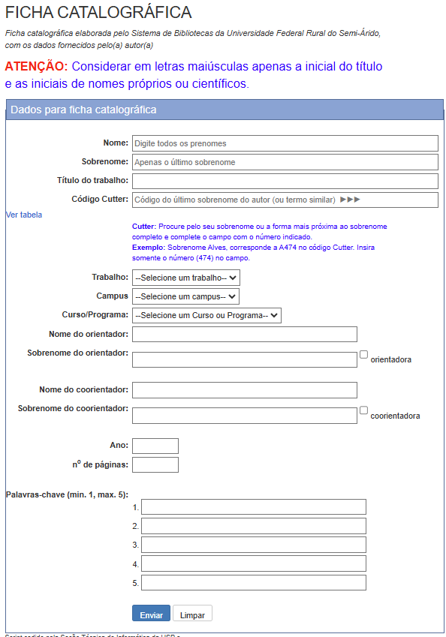

**ATENÇÃO**: ESTA PÁGINA É APENAS ILUSTRATIVA MOSTRANDO COMO DEVE SER PREENCHIDA A FICHA CATALOGRÁFICA (**APÓS APRENDER COMO FAZER O PREENCHIMENTO, ESTA PÁGINA DEVE SER DELETADA DO SEU TCC).**

**Modelo 01:** nome para exemplo: **Antônio João da Silva**

**Código Cutter: clicar no link da tabela (ir até o código do último sobrenome do autor (a) ou termo similar)**

586 Silv

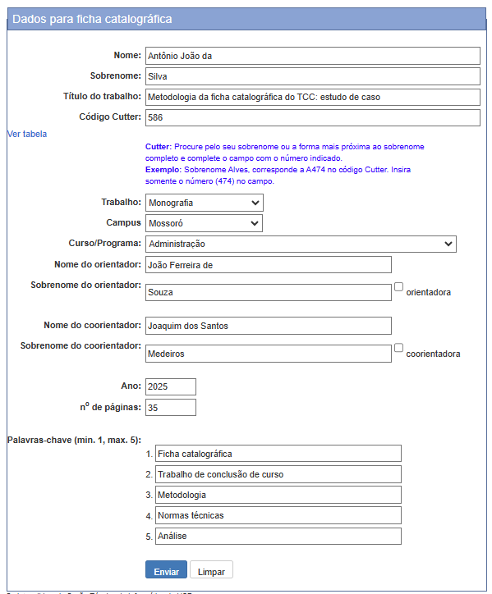 As informações abaixo são apenas ilustrativas para exemplificar o preenchimento:

**ATENÇÃO**: ESTA PÁGINA É APENAS ILUSTRATIVA MOSTRANDO COMO DEVE SER PREENCHIDA A FICHA CATALOGRÁFICA (**APÓS APRENDER COMO FAZER O PREENCHIMENTO, ESTA PÁGINA DEVE SER DELETADA DO SEU TCC).**

**Modelo 02:** nome para exemplo: **Antônio João da Silva Júnior**

**Quando no último sobrenome tiver grau de parentesco, exemplo (Júnior, Primeiro, Segundo etc)**

**Código Cutter: clicar no link da tabela (ir até o código do último sobrenome do autor (a) ou termo similar)**

586 Silv

As informações abaixo são apenas ilustrativas para exemplificar o preenchimento:

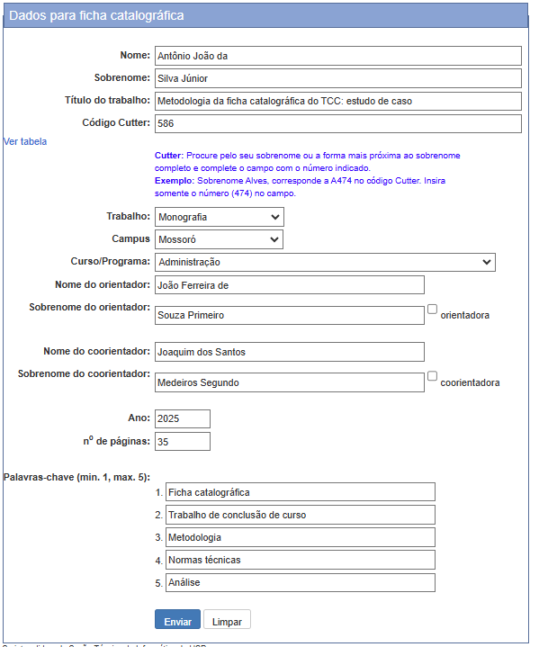**ATENÇÃO**: ESTA PÁGINA É APENAS ILUSTRATIVA MOSTRANDO COMO DEVE SER PREENCHIDA A FICHA CATALOGRÁFICA (**APÓS APRENDER COMO FAZER O PREENCHIMENTO, ESTA PÁGINA DEVE SER DELETADA DO SEU TCC).**

**RESULTADO ABAIXO**

**(OBS: a Ficha Catalográfica gerada fará parte do seu TCC,**

**deve ser inserida após a folha de rosto e antes da folha de aprovação):**

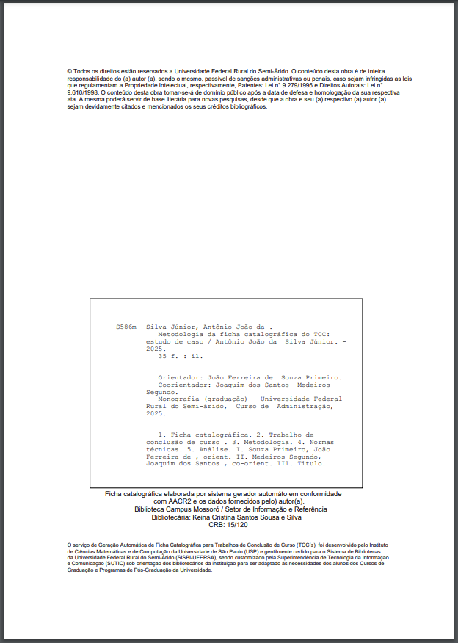

[Nome do(a) autor(a)](http://www.niemeyer.org.br/)

(Apenas iniciais em maiúsculo)

**Título:** Subtítulo

(Iniciais e nomes próprios ou científicos devem ser em letra maiúscula; apenas o título em negrito, o subtítulo não fica em negrito)

Monografia apresentada a Universidade Federal Rural do Semi-Árido como requisito para obtenção do título de Bacharel em XYZ.

Defendida em: _____ / _____ / __________.

**BANCA EXAMINADORA**

_________________________________________

Nome do Orientador, Prof. Dr. (UFERSA)

Presidente

_________________________________________

Nome do Examinador Interno, Prof. Dr. (UFERSA)

Membro Examinador

_________________________________________

Nome do Examinador Externo, Prof. Dr. (UFXYZ)

Membro Examinador

_________________________________________

**DEDICATÓRIA (OPCIONAL)**

*XYZ (In Memoriam).*

*XYZ(presentes)*

**AGRADECIMENTOS (OPCIONAL)**

Agradeço a X…

Agradeço Y…

Agradeço a Z…

Agradeço Orientador por…

Agradeço a Banca Examinadora por…

Agradeço aos meus Amigos Fulano e Beltrano por…

**ÉPIGRAFE** **(OPCIONAL)**

É uma disciplina que promove, com visão integrada, o gerenciamento e o compartilhamento de todo o ativo de informação possuído pela empresa. Esta informação pode estar em um banco de dados, documentos, procedimentos, bem como em pessoas, através de suas experiências e habilidades.

Gartner Group

**RESUMO**

Apresenta à temática X. Abordam os objetivos B, C e D. Se justifica por N motivos. Metodologicamente ocorre através do método TAL. Revelam as T e W conclusões. Não deve ser mais que uma página, incluindo as palavras chave.

**Palavras-chave:** planta; peixe; macroeconomia.

**ATENÇÃO:** As palavras-chave deverão ser inscritas em letra minúscula (com exceção de nomes próprios e científicos) e separadas por ponto e vírgula. Devem ser consideradas no máximo 6 (seis) palavras-chave. Evite palavras que já constam no título.

**ABSTRACT**

It presents the theme A. It addresses the goals B, C and D. If justified by N reasons. Methodologically occurs through the TAL method. Reveal the T and W conclusions.

Seguir o mesmo template do resumo

**Keywords:** plant; fish; macroeconomics.

**LISTA DE FIGURAS**

(Aqui é indicado que se use a ferramenta de sumarização). Há muitas formas de fazer, mas essa ferramenta ajuda muito

|  |  |  |  |
| --- | --- | --- | --- |
| Figura 1 | – | Processo de XYZ | 16 |
| Figura 2 | – | Gestão deXYZ | 21 |
| Figura 3 | – | Áreas definidas para XYZ | 23 |
| Figura 4 | – | Gestão do XYZ | 25 |
| Figura 5 | – | Sistema | 46 |

**LISTA DE GRÁFICOS**

|  |  |  |  |
| --- | --- | --- | --- |
| Gráfico 1 | – | Comparação da XYZ | 16 |
| Gráfico 2 | – | Dados da XYZ | 24 |
| Gráfico 3 | – | Visão da XYZ | 23 |
| Gráfico 4 | – | Modelo de XYZ | 41 |
| Gráfico 5 | – | Principais beneficios de esperados com a adoção da XYZ | 46 |

**LISTA DE MAPAS**

|  |  |  |  |
| --- | --- | --- | --- |
|  |  |  |  |
|  |  |  |  |
|  |  |  |  |
|  |  |  |  |
|  |  |  |  |

**LISTA DE QUADROS**

|  |  |  |  |
| --- | --- | --- | --- |
|  |  |  |  |
|  |  |  |  |
|  |  |  |  |
|  |  |  |  |
|  |  |  |  |

**LISTA DE TABELAS**

|  |  |  |  |
| --- | --- | --- | --- |
|  |  |  |  |
|  |  |  |  |
|  |  |  |  |
|  |  |  |  |
|  |  |  |  |

**LISTA DE ABREVIATURAS E SIGLAS**

|  |  |
| --- | --- |
| Bel | Bacharel |
| Dr | Doutor |
| Esp | Especialista |
| GE | Gestão do Conhecimento |
| GI | Gestão da Informação |
| IES | Intituição de Ensino Superior |
| Me | Mestre |
| P&D | Pesquisa e Desenvolvimento |
| PG&C | Perspectivas em Gestão & Conhecimento |
| SBGC | Sociedade Brasileira de Gestão do Conhecimento |
| UI | Unidade de Informação |

**LISTA DE SÍMBOLOS**

|  |  |
| --- | --- |
| @ | Arroba |
| **©** | Copyright |
| ® | Marca registrada |
| % | Porcentagem |
| $ | Cifrão |

**SUMÁRIO**

|  |  |  |
| --- | --- | --- |
| **1** | **INTRODUÇÃO ……………………………...…………………………….** | 16 |
| **2** | **GESTÃO DO CONHECIMENTO (GC) ………………………………...** | 17 |
| **2.1** | **Aspectos históricos …………………………………………………..........** | 17 |
| **2.2** | **Aspectos conceituais ………………………………………………...........** | 17 |
| **2.3** | **Panorama da GC …………………………………………………….....…** | 17 |
| 2.3.1 | Cenário Global …………………………………………………………….. | 17 |
| 2.3.2 | Cenário Brasileiro ………………………………………………………..… | 18 |
| 2.3.2.1 | Desafios …………………………………………………………..………… | 18 |
| 2.3.2.2 | Perspectivas ………………………………………………………………… | 18 |
| 2.3.2.2.1 | Práticas ….……………………………………………….................….….. | 19 |
| **3** | **MATERIAIS E MÉTODOS ….........……………………………………...** | 23 |
| **4** | **CONSIDERAÇÕES FINAIS ……………………………………………...** | 40 |
|  | **REFERÊNCIAS …………………………………………………………...** | 44 |
|  | **APÊNDICE A – ROTEIRO DE ENTREVISTA ………………………...** | 46 |
|  | **ANEXO A – MAPA DA GC NAS UNIDADES DE INFORMAÇÃO DO MUNDO ………………………………………………………………..** | 47 |

**1 INTRODUÇÃO**[1]

Diante da mudança de foco da sociedade -do agrícola para o industrial, deste para oinformacional e agora para o conhecimento- e dos novos modelos administrativos -participativo, democrático e misto - as empresaspassaram a perceber a importância dos documentose da informação, preocupando-se com a sua gestãoe buscando uma maior organização, guarda e destinação. Consequentemente, o tratamento dainformação passou a constar do planejamentoestratégico das organizações do conhecimento embusca do acompanhamento das mudanças da atualSociedade do Conhecimento.

**2 GESTÃO DO CONHECIMENTO (GC)**

**2.2 Aspectos conceituais[2]**

Antes de expor o conceito de gestão do conhecimento é preciso definir o que éconhecimento. Neste intuito, segundo Angeloni (2002), é útil distinguir os termos dados, informação e conhecimento. Os dados referem-se a elementos descritivos de um evento e são desprovidos de qualquer tratamento lógico ou contextualização. A informação que designa a ação de informar, segundo o vocábulo latino informatio, corresponde a uma representação mental do mundo empírico. O conhecimento, a despeito das múltiplas interpretações que o termo recebe, traz em si um conjunto de informações pertinentes a um sistema de relações críticas e valorativamente elaborado. O termo conhecimento significa compreender todas as dimensões da realidade, captando e expressando essa totalidade de forma cada vez mais ampla e integral.

Segundo Crawford (1994), informação é sempre confundida com conhecimento, édefinida como notícia ou inteligência transmitidas por palavras ou na forma escrita, fatos ou

dados. Quando diferencia informação de conhecimento é muito importante ressaltar queinformação pode ser encontrada numa variedade de objetos, enquanto o conhecimento só éencontrado nos seres humanos. Conhecimento é entendimento e “expertise”. Conhecimentoéacapacidade de aplicar a informação a um trabalho ou a um resultado específico.Somente osseres humanos são capazes de aplicar desta forma a informação através de seu cérebro ou de suas habilidosas mãos.

**2.3 Panorama da GC**

2.3.1 Cenário Global[3]

O atual nível de competitividade e exigência do mercado, orienta as empresas na busca por elementos capazes de gerar vantagem competitiva que além do caráter sustentado, proporcionem condições ao sucesso da organização dentro da chamada Nova Economia, já que nesta, fatores tradicionais até então sinônimos de riqueza, são sobrepujados pela produção distinta de valor, cuja matéria-prima é o conhecimento.

2.3.2 Cenário Brasileiro

2.3.2.1 Desafios[4]

Há desafios na Gestão do Conhecimento: influenciar o comportamento do colaborador é considerado o maior deles, fazer com que as lideranças da organização comprem a ideia.

Para desenvolver os sistemas de conhecimento é necessário ter foco externo (*benchmarking* de outras organizações), tecnologias facilitadoras (*groupware*), gestão de desempenho (mensuração, recomendação, recompensas para equipes, obrigações contratuais) e gestão de pessoas (equipes virtuais, comunidade de prática, coordenadores de conhecimento, busca do perfil do disseminador do conhecimento).

Há uma década, Drucker (1999) já alertava para o fato de que o trabalho se tornava cada vez mais baseado no conhecimento. Porém, avançou-se muito pouco sobre como se deveria gerenciar o conhecimento.

2.3.2.2 Perspectivas[5]

Tentar prever o futuro nesta disciplina requer, portanto, entender como pessoas, processos e tecnologias se interrelacionam e também, quais são os elementos de natureza mais perene da natureza humana e quais aqueles que podem ser modificados pela própria evolução das outras duas variáveis (tecnologia e processos gerenciais). No final de contas, um grande desafio para uma disciplina recém-nascida. Esperamos, no entanto, ter introduzido perspectivas importantes para reflexão e análise dos fatos que ainda estão por vir e nos surpreender.

2.3.2.2.1 Práticas[6]

Conforme definido por Batista (2004, p.15), consideram-se práticas de gestão do conhecimento as atividades que reúnam as seguintes características: 1) são executadas regularmente; 2) sua finalidade é gerir a organização; 3) baseiam-se em padrões de trabalho; 4) são voltadas para produção, retenção, disseminação, compartilhamento ou aplicação do conhecimento dentro das organizações. Assim, as atividades ligadas a gestão do conhecimento são aquelas que de alguma forma têm como objetivo a produção antecipada ou posterior de algum ativo a ser utilizado nos demais processos organizacionais.

Para Choi, Poon e Davis (2008) mais importante que identificar uma prática de trabalho específica, é entender como práticas de trabalho são aplicadas em conjunto com outras práticas complementares. Percebe-se que a incidência de atitudes direcionadoras à gestão do conhecimento não podem estar retidas em um único setor, ou em uma atividade exclusiva, sendo imprescindível que as práticas estejam correlacionadas, permeando todo o ambiente organizacional.

**4 CONSIDERAÇÕES FINAIS[7]**

Não ocorreram diferenças significativas entre os sistemas de cultivo com relação às taxas de crescimento da cultura do pimentão, porém pelo método funcional constatou-se acúmulo diferenciado de biomassa e IAF pelas plantas, quando submetidas aos sistemas de cultivo convencional e direto. Nos dois sistemas de cultivo empregados foram constatados três ciclos de produção, cujos picos de produtividade ocorreram aos 58, 100 e 149 DAT, não havendo diferença de produtividade entre eles.

**REFERÊNCIAS[8]**

Indicamos que vocês utilizem um programa de referenciação (zootero, mendey, endnote, etc). Isso facilita muito a correta forma de referenciar

Atentar para a regra ABNT em vigência

PEGORARO, R. F. *et al.* Partição de biomassa e absorção de nutrientes pelo feijoeiro comum. **Revista Caatinga**, Mossoró, v. 27, n. 3, p. 41 – 52, jul./set. 2014. Disponível em: [http://periodicos.ufersa.edu.br/revistas/index.php/sistema/article/ view/3444/pdf_137](http://periodicos.ufersa.edu.br/revistas/index.php/sistema/article/%20view/3444/pdf_137). Acesso em: 30 out. 2014.

*Evento (Anais Impresso)– meramente ilustrativo*

MELO, F. C. de; et al. Influências das fases da lua no início das precipitações pluviométricas de Mossoró-RN. In: CONGRESSO BRASILEIRO DE AGROMETEOROLOGIA, 12., 2001, Fortaleza. **Anais […]** Fortaleza: SBA, 2001. v. 1.

*Evento (Anais Eletrônico)– meramente ilustrativo*

ALVAREZ, J. L. dos S. D. E.; VARGAS, E. C. Observações sobre a gestão de pessoas em um centro de documentação e informação. *In*: CONGRESSO BRASILEIRO DE ADMINISTRAÇÃO, 11., 2014, Maringá. **Anais Eletrônicos […]** Maringá: CONBRAD, 2014. Disponível em: <http://www.conbrad.com.br>. Acesso em: 30 out. 2014.

*Lei, decreto ou medida provisória– meramente ilustrativo*

BRASIL. Lei nº 12.965, de 23 de abril de 2014. Estabelece princípios, garantias, direitos e deveres para o uso da Internet no Brasil. **Diário Oficial [da] República Federativa do Brasil**, Poder Executivo, Brasília, DF, 24 abr. 2014. Disponível em: <http://www.planalto.gov.br/ccivil_03/_ato2011-2014/2014/lei/l12965.htm>. Acesso em: 16 out. 2014.

*Livro (Capítulo)– meramente ilustrativo*

OLIVEIRA, P. W. S. de; NÓBREGA, K. C. Senso de servir, aprendizagem organizacional e cultura de serviços ao cliente: o caso de um supermercado. *In:* AMARAL, I. G. (org.). **Gestão de pessoas e liderança:** novos contextos e diferentes perspectivas. Mossoró: EdUFERSA, 2013. p. 159-196.

*Livro (Geral)– meramente ilustrativo*

ANGELONI, M. T. **Gestão do conhecimento no Brasil**: casos, experiências e práticas de empresas públicas. Rio de Janeiro: Qualitymark, 2008. 209 p.

*Livro (Organização)– meramente ilustrativo*

LEITE, Y. V. P. (org.). **Administração estratégica:** diferentes olhares e contextos. Mossoró: EdUFERSA, 2013.

*Trabalho de Conclusão de Curso– meramente ilustrativo*

COELHO, M. E. H. **Manejo de plantas daninhas sobre a temperatura do solo, eficiência no uso da água e crescimento da cultura do pimentão nos sistemas de plantio direto e convencional.** 2011. 110 p. Tese (Doutorado em Fitotecnia) – Universidade Federal Rural do Semi-Árido, Mossoró, 2011. Disponível em: <http://bdtd.ufersa.edu.br/tde_busca/arquivo.php?codArquivo=164>. Acesso em: 16 out. 2014.

*CD-ROM– meramente ilustrativo*

SILVA, L. E. F. da; NEVES, D. A. de B. Ciência como técnica ou técnica como ciência: nas trilhas da arquivologia e seu status de cientificidade. In: ENCONTRO NACIONAL DE PESQUISA EM CIÊNCIA DA INFORMAÇÃO, 14., 2013, Florianópolis. **Anais […]** Florianópolis: ANCIB, 2013. 1 CD-ROM.

*Página da internet– meramente ilustrativo*

SOCIEDADE BRASILEIRA DE COMPUTAÇÃO. **Histórico.** Porto Alegre: SBC, 2014. Disponível em: [http://www.sbc.org.br/index.php?option=com_content&view =category&layout=blog&id=186&Itemid=137](http://www.sbc.org.br/index.php?option=com_content&view%20=category&layout=blog&id=186&Itemid=137). Acesso em: 30 out. 2014.

*E-mail– meramente ilustrativo*

ALMEIDA, M. P. S. **Semana do livro e da Biblioteca 2014** [mensagem pessoal]. Mensagem recebida por senalib.ufersa@gmail.com.em 30 out. 2014.

**APÊNDICE A – ROTEIRO DE ENTREVISTA**

1. Perguta A?
2. Perguta B?
3. Perguta C?
4. Perguta D?
5. Perguta E?

**ANEXO A – MAPA DA** [**EMISSÕES DE GASES DE EFEITO ESTUFA (GEE)**](http://qualidadeonline.wordpress.com/2014/09/15/as-normas-tecnicas-para-o-inventario-de-emissoes-de-gases-de-efeito-estufa-gee/)

### Mapa 5 –[Emissões de Gases de Efeito Estufa (GEE)](http://qualidadeonline.wordpress.com/2014/09/15/as-normas-tecnicas-para-o-inventario-de-emissoes-de-gases-de-efeito-estufa-gee/)

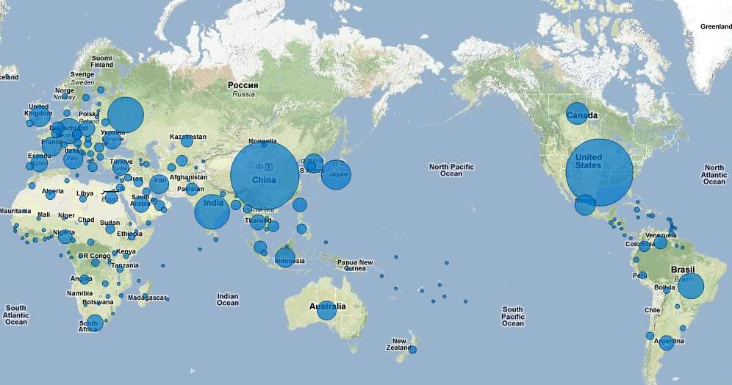

**Fonte:**Prado Filho(2014)[9].

1. Trecho meramente ilustrativo retirado da obra: DUARTE, E. N. D.; SILVA, A. K. A. da; COSTA, S. Q. da. Gestão da informação e do conhecimento: práticas de empresa “excelente em gestão empresarial” extensivas à unidades de informação. **Inf. &Soc.:Est.,** João Pessoa, v. 17, n. 1, p. 97-107, jan./abr. 2007. Disponível em: <http://www.ies.ufpb.br/ojs/index.php/ies/article/viewFile/503/1469>. Acesso em: 16 set. 2014.
2. Trecho meramente ilustrativo retirado da obra: ASSUNÇÃO, M. A. de; SCARAMBONE, M. Recursos humanos na gestão do conhecimento. **Revista Criatividade,**v. 1, n. 1, jan./abr. 2006. Disponível em: <http://www.unieuro.edu.br/sitenovo/revistas/downloads/criatividade_03.pdf>. Acesso em: 16 set. 2014.
3. Trecho meramente ilustrativo retirado da obra: SANTOS, M. B. dos. A Gestão do conhecimento como prática corporativa geradora de vantagemcompetitiva sustentada .**Revista FACOM,** n. 15, jul./dez. 2005. Disponível em: [http://www.faap.br/ revista_faap/revista_facom/facom_15/_marcelo_barbosa.pdf](http://www.faap.br/%20revista_faap/revista_facom/facom_15/_marcelo_barbosa.pdf). Acesso em: 16 set. 2014.
4. Trecho meramente ilustrativo retirado da obra: LUCHESI, E. S. F. **Gestão do conhecimento nas organizações.** São Paulo: Companhia de Engenharia de Tráfego, 2012. Notas técnicas. Disponível em: <http://www.cetsp.com.br/media/117897/nota%20tecnica%20221.pdf>. Acesso em: 16 set. 2014.
5. Trecho meramente ilustrativo retirado da obra: TERRA, José Cláudio. **O futuro da gestão do conhecimento.** [S.l.]: Terra Fórum, [2000?]. Disponível em: [http://biblioteca.terraforum.com.br/BibliotecaArtigo/ libdoc00000099v002O%20Futuro%20da%20Gestao%20do%20Conhecimento%20-%20Terra.pdf](http://biblioteca.terraforum.com.br/BibliotecaArtigo/%20libdoc00000099v002O%20Futuro%20da%20Gestao%20do%20Conhecimento%20-%20Terra.pdf). Acesso em: 16 set. 2014.
6. Trecho meramente ilustrativo retirado da obra:CAVALCANTE, J. Análise das práticas de Gestão do Conhecimento em uma empresa de serviços de assessoria e educação profissional. **Qualit@s Revista Eletrônica**, v. 12, n. 2, 2011. Disponível em: <http://goo.gl/UFeV9w>. Acesso em: 17 set. 2014.
7. Trecho meramente ilustrativo retirado da obra: OLIVEIRA, A. D. de et al. Crescimento e produtividade do pimentão em dois sistemas de cultivo. **Revista Caatinga,** Mossoró, v. 28, n. 1, p. 78 - 89, jan./mar. 2015. Disponível em: <http://periodicos.ufersa.edu.br/revistas/index.php/sistema/article/view/3140/pdf_218>. Acesso em: 29 abr. 2015.
8. ### Conhecer e fazer uso do Mecanismo Online para Referências (MORE). Está plataforma auxilia o pesquisador na produção e guarda das citações e referências. Disponível em: <http://www.more.ufsc.br>. Acesso em: 29 abr. 2015.

  
9. Trecho meramente ilustrativo retirado da obra: PRADO FILHO, H. R. do. [**As normas técnicas para o inventário de emissões de Gases de Efeito Estufa (GEE)**](http://qualidadeonline.wordpress.com/2014/09/15/as-normas-tecnicas-para-o-inventario-de-emissoes-de-gases-de-efeito-estufa-gee/)**.** [S.l.]: Blog Qualidade Online, 2014. Disponível em: <http://qualidadeonline.wordpress.com/2014/09/15/as-normas-tecnicas-para-o-inventario-de-emissoes-de-gases-de-efeito-estufa-gee>. Acesso em: 17 set. 2014.